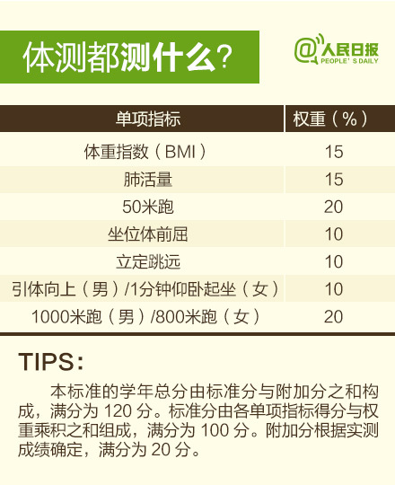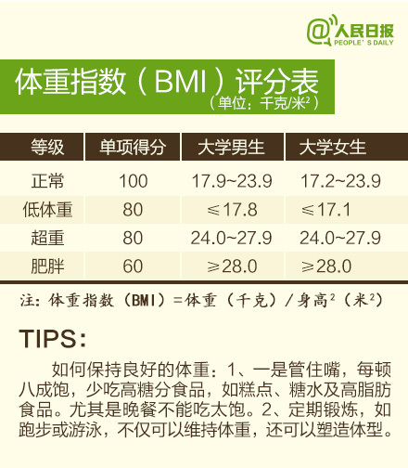

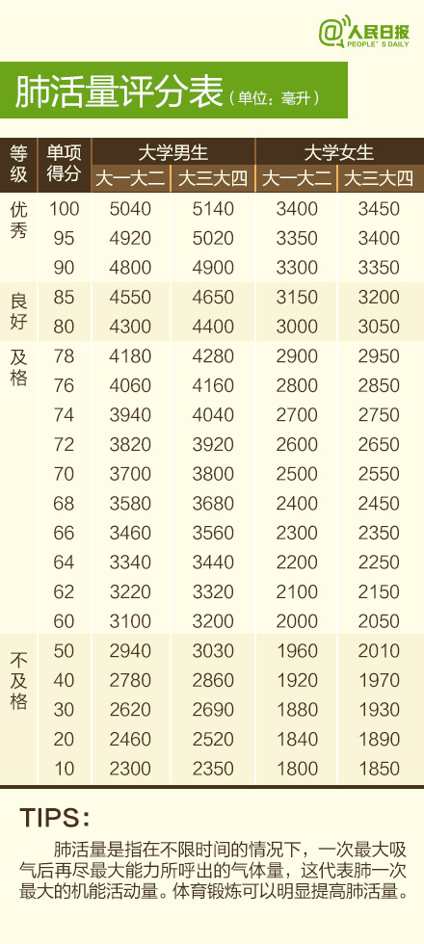

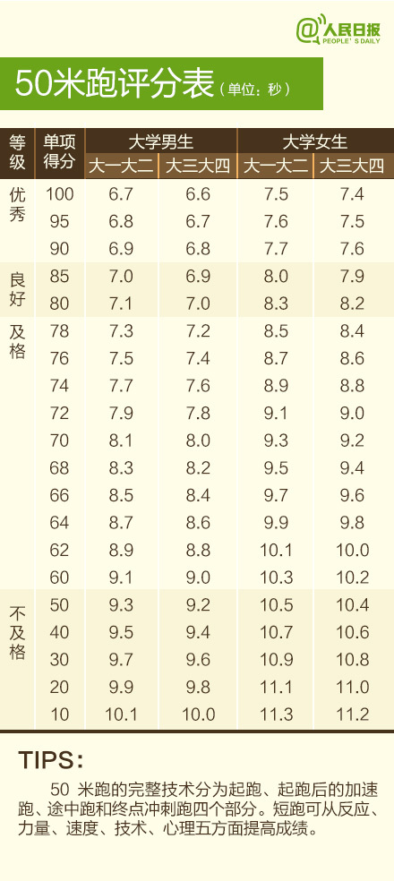

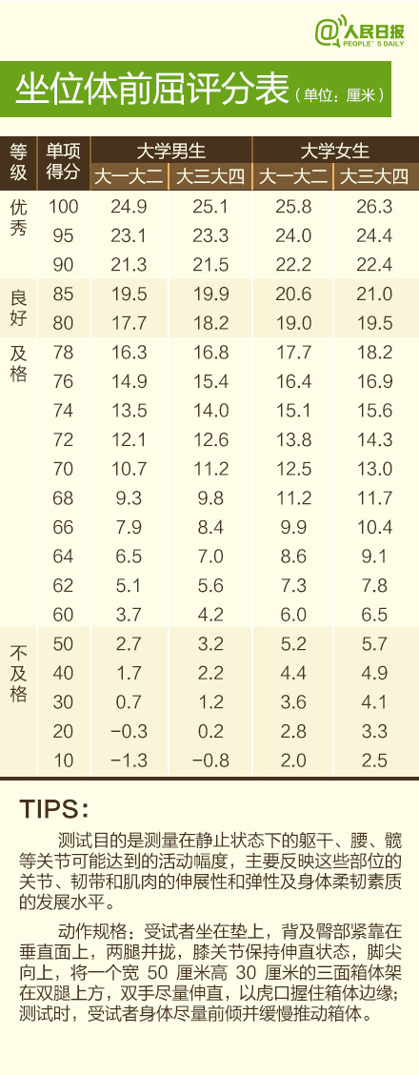

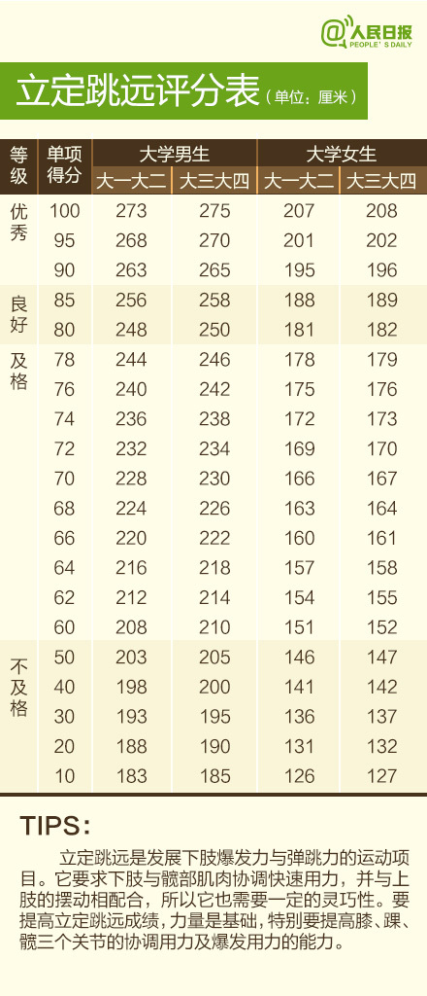

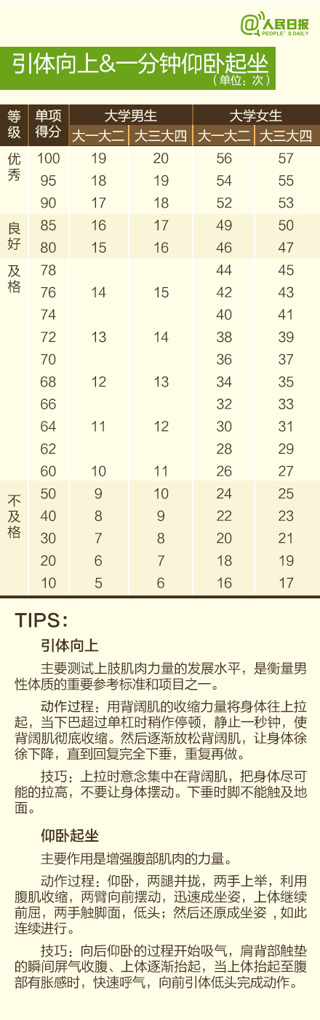

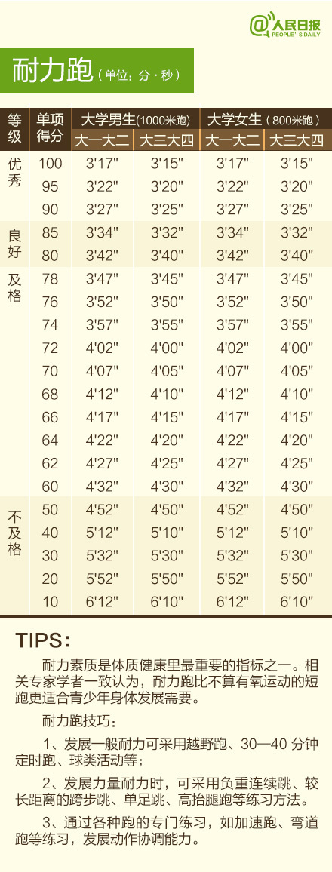



没达标？别害怕！教你几招锻炼技巧：

①学会引体向上：上拉时意念集中在背阔肌，把身体尽可能拉高，不要让身体摆动；

②锻炼耐力：可采用定时跑、球类、负重连续跳、较长距离的跨步跳等；

③提高肺活量：经常做一些扩胸、振臂等徒手操练习；

④保持体重：一是管住嘴，尤其晚餐不能吃太饱，二是定期锻炼。

一起练起来吧！